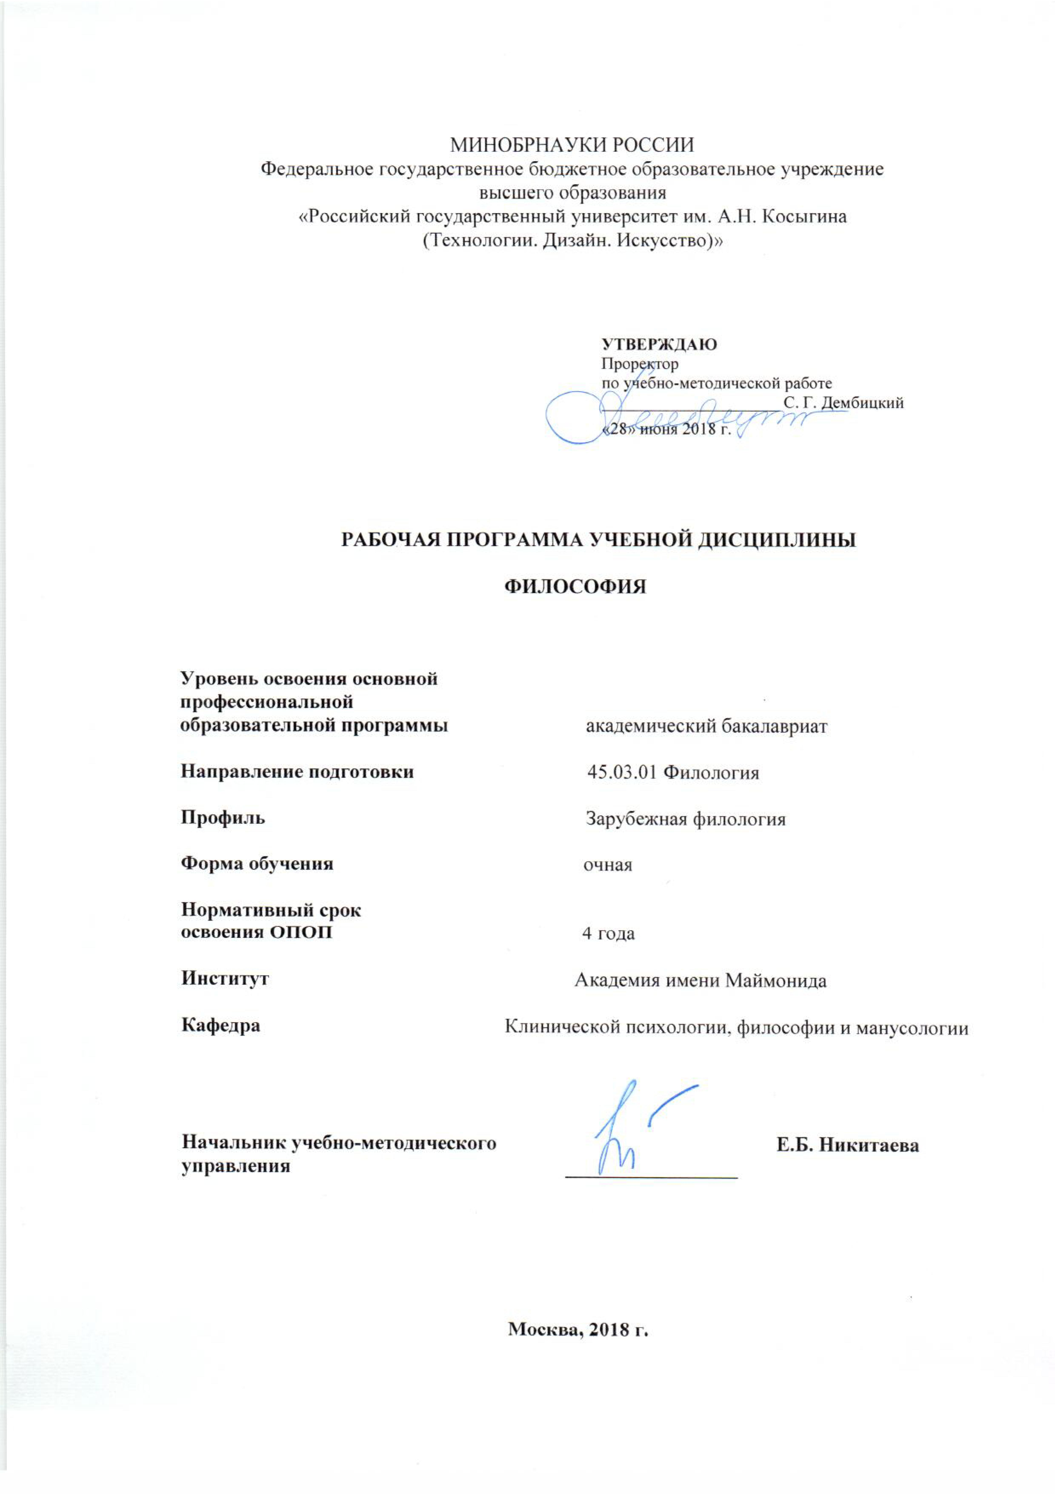

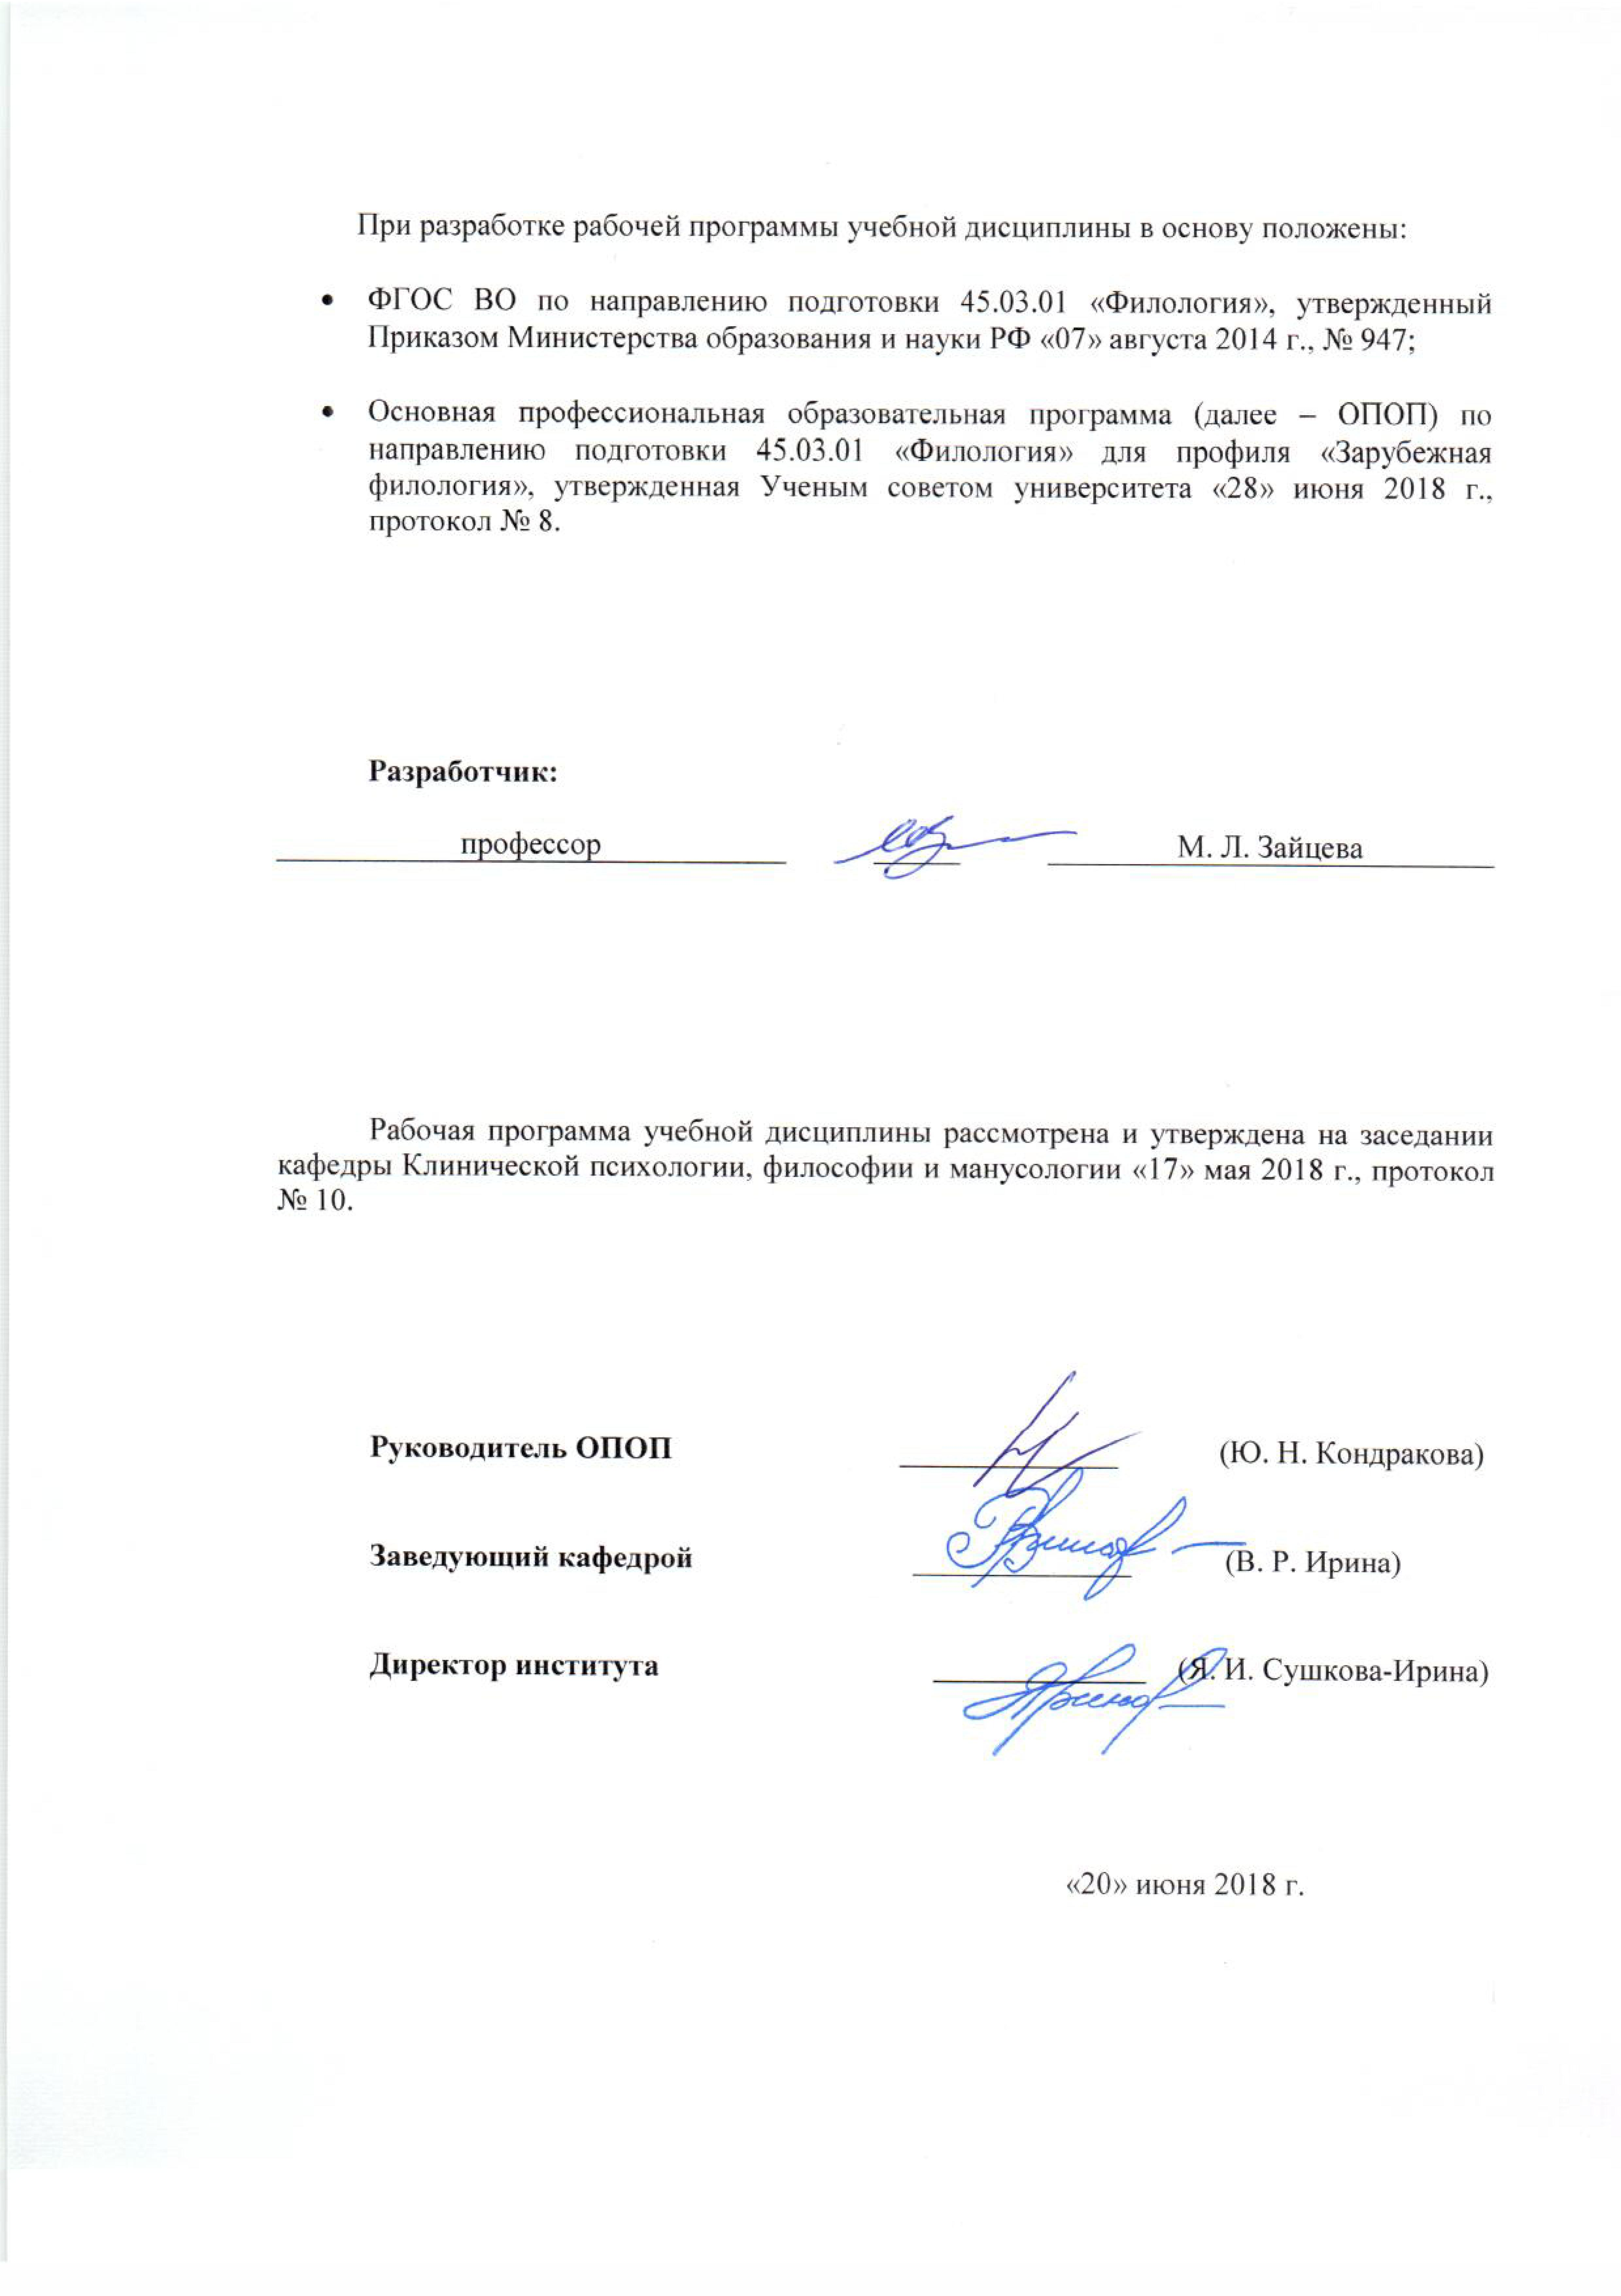

1. МЕСТО УЧЕБНОЙ ДИСЦИПЛИНЫ В СТРУКТУРЕ ОПОП
Дисциплина «Философия» включена в Базовую часть Блока I.

2. КОМПЕТЕНЦИИ ОБУЧАЮЩЕГОСЯ, ФОРМИРУЕМЫЕ В РАМКАХ ИЗУЧАЕМОЙ ДИСЦИПЛИНЫ
Таблица 1
Код  компетенции | Формулировка  компетенций в соответствии с ФГОС ВО
ОК-1 | способность использовать основы философских знаний для формирования мировоззренческой позиции
ОК-10 | способность использовать основные положения и методы социальных и гуманитарных наук (наук об обществе и человеке), в том числе психологии и педагогики, в различных сферах жизнедеятельности
ОПК-6 | способность решать стандартные задачи профессиональной деятельности на основе информационной и библиографической культуры с применением информационно-коммуникационных технологий и с учетом основных требований информационной безопасности

3. СТРУКТУРА УЧЕБНОЙ ДИСЦИПЛИНЫ

3.1. Структура учебной дисциплины для обучающихся очной формы обучения
Таблица 2
Структура и объем дисциплины |  | Объем дисциплины по семестрам | Общая трудоемкость
 |  | № 6 | Общая трудоемкость
Объем дисциплины в зачетных единицах |  | 3 | 3
Объем дисциплины в часах |  | 108 | 108
Аудиторные занятия (всего) |  | 60 | 60
в том числе в часах: | Лекции (Л) | 30 | 30
в том числе в часах: | Практические занятия (ПЗ) | 30 | 30
в том числе в часах: | Лабораторные работы (ЛР)
в том числе в часах: | Индивидуальные занятия (ИЗ)
Самостоятельная работа студента в семестре, час |  | 3 | 3
Самостоятельная работа студента в период промежуточной аттестации, час |  | 45 | 45
Форма промежуточной аттестации
 | Зачет (зач.)
 | Дифференцированный зачет (диф.зач.)
 | Экзамен (экз.) | экз.

4. СОДЕРЖАНИЕ РАЗДЕЛОВ УЧЕБНОЙ ДИСЦИПЛИНЫ
Таблица 3
Наименование раздела учебной дисциплины | Лекции |  | Наименование практических (семинарских) занятий |  | Итого по учебному плану | Форма текущего и промежуточного контроля успеваемости  (оценочные средства)
Наименование раздела учебной дисциплины | Тематика  лекции | Трудоемкость, час | Тематика  практического  занятия | Трудоемкость, час | Итого по учебному плану
Семестр № 6 |  |  |  |  |  | Текущий контроль успеваемости:  собеседование (СБ),  Промежуточная аттестация:  Экзамен
Раздел I. Введение в философию | Философия, ее предмет и место в культуре человечества. Философия как способ самопознания человека | 2 | Философия и мировоззрение. Философия как специфическая форма мировоззрения. Проблема возникновения философии. Соотношение философии с мифологией, религией и наукой. Социокультурные предпосылки генезиса философии. | 2 | 4
Раздел II. Исторические типы философии | Философия древнего мира: предфилософские, переходные от Мифа к Логосу, формы мировоззрения. Философия в Древней Индии. Исторические судьбы духовного наследия Древней Индии | 2 | Особенности происхождения философии в различных странах древнего мира. Взаимоотношения восточной и западной философских культур. Понятие «осевого времени» К. Ясперса. Особенности философского наследия Древней Индии. Сопряжение религиозных и философских элементов в буддизме. | 2 | 4
Раздел II. Исторические типы философии | Философия в древнем Китае. Конфуцианство, даосизм | 2 | Особенности древнекитайского социума и мифологии. Начало китайской философии. Этико-социальная доктрина Конфуция (551-479 гг. до н.э.). «Лунь юй» («Суждения и беседы») как первоисточник конфуцианской философии. Философия даосизма. «Дао дэ цзин» и «Чжуан-цзы» – канонические памятники даосской письменности. Исходные методические установки даосизма | 2 | 4
Раздел II. Исторические типы философии | Философия древней Греции и Рима.  Мифопоэтические предпосылки античной философии. Этика и религия «семи мудрецов». Древнегреческая философия. Учение об «архэ». Философия Гераклита | 4 | Зарождение культуры самосознания и нормативного мышления. «Пир семи мудрецов» Плутарха: мудрые ответы на важнейшие вопросы этики и социальной философии. Учение об «архэ». Учение Гераклита о Логосе, отражение в нем первых представлений об имманентном характере природных процессов. Познание как «вслушивание» в ритм бытия | 4 | 8
Раздел II. Исторические типы философии | Философия классического периода (Демокрит. Пифагорейцы. Софисты. Сократ. Киническая и киренская школы. Платон. Аристотель). Философия в эпоху эллинизма (Эпикур. Зенон. Луций Анней Сенека) | 2 | Космогония и космология Демокрита. Учение о «числах» как о первоначалах. Характеристика числа как архэ. «Гармония сфер», ее культовые и эстетические предпосылки.  Софистика как умственное течение классической эпохи. Этика и теория познания в философии Сократа. Понимание Платоном сущности и назначения философии. Критика Аристотелем платоновской теории идей. Этика киников. Мудрость как познание блага. Система философских наук в стоицизме: логика, физика и этика | 2 | 4
Раздел II. Исторические типы философии | Европейская средневековая философия. Философия патристики (Аврелий Августин. Северин Боэций). Проблема универсалий. Схоластический реализм и номинализм | 2 | Христианство и философия.  Критика «мирского» государства и учение о «государстве Божьем». Влияние Августина на последующее развитие философии.  Античные предпосылки христианского рационализма. Логические труды Боэция. Проблема универсалий. | 2 | 4
Раздел II. Исторические типы философии | Философия эпохи Возрождения. Использование античного духовного наследия гуманистами Возрождения. Николай Кузанский, Эразм Роттердамский. Утопическая мысль в культуре Возрождения. «Опыты» Мишеля Монтеня | 2 | Неоплатонический этап в развитии философии Возрождения. Христианский гуманизм Эразма Роттердамского.  Возникновение натурфилософии в эпоху Возрождения, ее теоретические и идейные источники. Утопическая мысль в культуре Возрождения (Т. Мор и Т. Кампанелла). | 2 | 4
Раздел II. Исторические типы философии | Новоевропейская философия. Рационализм и эмпиризм в философии XVII – начала XVIII вв. Философия французского Просвещения | 2 | Критика Декартом схоластики и определение им новых задач философии. Особенности рационализма Декарта и роль картезианства в истории философии. Диалектические мысли Дидро о взаимодействии ощущений и рассудка в познании. «Естественное состояние» и «общественный договор» в интерпретации Руссо. | 2 | 4
Раздел II. Исторические типы философии | Философия конца XVIII – XIX вв. Классическая немецкая философия. Опыт преодолении немецкой философской классики (XIX в.). Философия А. Шопенгауэра. Философия «переоценки всех ценностей» Ф. Ницше | 2 | Отношение Канта к этике французского Просвещения и критика им натуралистического обоснования морали. Два вида императивов в этике. Этика категорического императива. Структура философской системы Гегеля, ее основные разделы. Основные положения «Феноменологии духа», проблемы гносеологии и истории познания. Агностицизм Шопенгауэра и его пределы. Культуроведческие идеи и исследования Шопенгауэра. Картина мирового процесса в «философии жизни» Ницше. | 2 | 4
Раздел II. Исторические типы философии | Русская философия рубежа XIX-XX вв. | 2 | Разработка магистральных тем философии «русского духовного ренессанса» – теории о единстве всего сущего; об особой сфере невидимого мира; о неистинности эмпирических выводов и новых методах познания мира; о новой динамической модели Вселенной; о возможности воздействия психической энергии на материю; о процессах «дематериализации» и «материализации» в трудах П.Д. Успенского («Четвёртое измерение», 1911, «Новая модель Вселенной», 1914). Учение Соловьева о философских началах цельного знания. Учение о ноосфере В.И. Вернадского. «Философия творчества» Н. Бердяева. | 2 | 4
Раздел II. Исторические типы философии | Современная западная философия. Основные тенденции и проблемы философии XX века. «Философия жизни» А. Бергсона и В. Дильтея. Постмодернизм (Ж. Делез, Ж.-Ф. Лиотар, Ж. Бодрийар и др.) | 2 | «Философия жизни» А. Бергсона и В. Дильтея: формирование «новой онтологии»: бытие человека и бытие мира. Вариативность понимания категории жизни: жизнь как жизненный порыв (А. Бергсон), поток переживаний (Г. Зиммель). Деконструкция физической модели мира: основные приемы и понятия (деконструкция, концепт, симулякр). Постмодернистская деконструкция человека «тело без органов», «тело без пространства», постчеловек). | 2 | 4
Раздел III. Философская онтология и философия познания. Философская антропология и ценностные приоритеты в культуре ХХI века | Основные онтологические категории (бытие и ничто, сущность и существование, единое и многое). Основные формы и диалектика бытия. Пространство и время как формы бытия материи. Проблема сознания в философии. Специфика познавательного отношения человека к миру и многообразие форм познания. | 2 | Бытие, небытие, сущее как фундаментальные категории онтологии. Монистические и плюралистические концепции бытия. Пространство и время: сущности или свойства. Реальное, концептуальное и перцептуальное пространство и время. Основные концепции пространства и времени в развитии философии и науки. | 2 | 4
 | Проблема человека в философии и науке. Человек, индивид, личность. Личность и массы. Роль социальной и культурной среды в формировании личности. Ценность как способ освоения мира человеком (аксиология). Философские и ценностные приоритеты в культуре | 4 | Учение о человеке в структуре философского знания. Тело, душа и дух как фундаментальные характеристики человека. Многокачественность, многоуровневость, многомерность человека, его бытия, жизнедеятельности. Проблема смысла жизни. Эволюция ценностей (философский аспект). Критерии оценки прошлого и будущего. Ценность и целеполагание. Ценность и истина. Ценность и оценка. Ценностные ориентации и смысл человеческого бытия. Коэволюционный императив и экологические ценности современной цивилизации. | 4 | 8
Всего: |  | 30 | Всего: | 30 | 60
Общая трудоемкость в часах |  |  |  |  | 60

5. САМОСТОЯТЕЛЬНАЯ РАБОТА ОБУЧАЮЩИХСЯ
^{Таблица 4}
№ п/п | Наименование раздела учебной дисциплины | Содержание самостоятельной работы | Трудоемкость в часах
1 | 3 | 4 | 5
Семестр № 6
1 | Введение в философию | подготовка к практическим (семинарским) занятиям, работа со справочно-энциклопедической литературой | 1
2 | Исторические типы философии | подготовка к практическим (семинарским) занятиям, чтение дополнительной литературы, работа со справочно-энциклопедической литературой, изучение текстов первоисточников. | 1
3 | Философская онтология и философия познания. Философская антропология и ценностные приоритеты в культуре ХХI века | подготовка к практическим (семинарским) занятиям, чтение дополнительной литературы, работа со справочно-энциклопедической литературой, изучение текстов первоисточников. | 1
 |  | Подготовка к экзамену | 45
Всего часов в семестре по учебному плану |  |  | 48
Общий объем самостоятельной работы обучающегося |  |  | 48

6. ОЦЕНОЧНЫЕ СРЕДСТВА ДЛЯ ПРОВЕДЕНИЯ ТЕКУЩЕЙ И ПРОМЕЖУТОЧНОЙ АТТЕСТАЦИИ ПО ДИСЦИПЛИНЕ

6.1 Связь результатов освоения дисциплины с уровнем сформированности заявленных компетенций в рамках изучаемой дисциплины
Таблица 5
Код  компетенции | Уровни сформированности заявленных компетенций в рамках изучаемой дисциплины | Шкалы  оценивания  компетенций
ОК-1 | Пороговый  Знать смысл и содержание ряда философских терминов; теоретико-методологические принципы изучения философии.  Уметь использовать полученные знания для формирования мировоззренческой позиции  Владеть приемами ведения дискуссии, полемики, диалога | оценка 3
ОК-1 | Повышенный  Знать основной круг вопросов о своеобразии философии, ее месте в культуре, научных, философских и религиозных картинах мироздания, сущности, назначении и смысле жизни человека; смысл и содержание ряда философских терминов.  Уметь использовать полученные знания для формирования мировоззренческой позиции  Владеть принципами рационального философского подхода к процессам и тенденциям современного информационного общества | оценка 4
ОК-1 | Высокий  Знать основной круг вопросов о своеобразии философии, ее месте в культуре, научных, философских и религиозных картинах мироздания, сущности, назначении и смысле жизни человека; смысл и содержание ряда философских терминов; ценностные ориентации современного образования в области философии, основные научные школы, направления, концепции в области философии.  Уметь использовать полученные знания для формирования мировоззренческой позиции и профессионального развития, определять значение разных философских подходов для конкретной исследовательской практики в сфере изучения языка (языков) и литературы (литератур), теории коммуникации, филологического анализа и интерпретации текста.  Владеть принципами рационального философского подхода к процессам и тенденциям современного информационного общества | оценка 5
ОК-10 | Пороговый  Знать фундаментальные философские проблемы  Уметь анализировать базовые философские тексты, знать их проблематику  Владеть приемами ведения дискуссии, полемики, диалога | оценка 3
ОК-10 | Повышенный  Знать логику общей эволюции философской мысли эпохи древних цивилизаций, Средневековья и Нового времени;  Уметь анализировать базовые философские тексты, знать их проблематику, исторический и теоретический контекст формирования  Владеть навыками самостоятельного аналитического мышления в сфере гуманитарного знания, ценностными ориентирами современного образования в области философии | оценка 4
ОК-10 | Высокий  Знать фундаментальные философские проблемы, способы их постановки и решения в истории философии, логику общей эволюции философской мысли эпохи древних цивилизаций, Средневековья и Нового времени;  Уметь анализировать базовые философские тексты, знать их проблематику, исторический и теоретический контекст формирования, осуществлять философскую оценку исторических событий и фактов действительности  Владеть приемами ведения дискуссии, полемики, диалога, навыками непредвзятой, многомерной оценки философских и научных течений, направлений и школ, навыками самостоятельного аналитического мышления в сфере гуманитарного знания, ценностными ориентирами современного образования в области философии | оценка 5
ОПК-6 | Пороговый  Знать основные источники информации для решения научных задач; современные источники информации (интернет – базы данных) в области научных интересов бакалавра.  Уметь проводить первичный поиск информации для решения профессиональных задач.  Владеть базовыми навыками использования стандартного программного обеспечения в научной деятельности | оценка 3
ОПК-6 | Повышенный  Знать основные источники информации для решения научных задач; современные источники информации (интернет – базы данных) в области научных интересов бакалавра.  Уметь проводить первичный поиск информации для решения профессиональных задач; решать стандартные задачи профессиональной деятельности на основе информационной и библиографической культуры с применением информационно-коммуникационных технологий и с учетом основных требований информационной безопасности.  Владеть базовыми навыками использования стандартного программного обеспечения в научной деятельности; основами общепрофессиональных и специальных знаний, позволяющих бакалавру успешно развиваться в областях, непосредственно не связанных со сферой его деятельности | оценка 4
ОПК-6 | Высокий  Знать основные источники информации для решения научных задач; современные источники информации (интернет – базы данных) в области научных интересов бакалавра; основные приемы работы со специализированным программным обеспечением при проведении теоретических исследований.  Уметь проводить первичный поиск информации для решения профессиональных задач; самостоятельно приобретать и использовать в практической деятельности новых знаний и умений, касающихся выбранной научной тематики; использовать специализированное программное обеспечение при представлении результатов работы, решать стандартные задачи профессиональной деятельности на основе информационной и библиографической культуры с применением информационно-коммуникационных технологий и с учетом основных требований информационной безопасности.  Владеть базовыми навыками использования стандартного программного обеспечения в научной деятельности; основами общепрофессиональных и специальных знаний, позволяющих бакалавру успешно развиваться в областях, непосредственно не связанных со сферой его деятельности; проводить поиск научной и технической информации с использованием общих и специализированных баз данных. | оценка 5

7. ТИПОВЫЕ КОНТРОЛЬНЫЕ ЗАДАНИЯ И ДРУГИЕ МАТЕРИАЛЫ,
НЕОБХОДИМЫЕ ДЛЯ ОЦЕНКИ УРОВНЯ СФОРМИРОВАННОСТИ ЗАЯВЛЕННЫХ КОМПЕТЕНЦИЙ В РАМКАХ ИЗУЧАЕМОЙ ДИСЦИПЛИНЫ, ВКЛЮЧАЯ САМОСТОЯТЕЛЬНУЮ РАБОТУ ОБУЧАЮЩИХСЯ

Семестр № 6
7.1 Для текущей аттестации:
7.1.1 Перечень тем докладов по дисциплине:

- Проблема определения философии.
- Специфика философского мышления.
- Структура философского знания.

Полный список вопросов изложен в оценочных материалах по дисциплине

7.2 Для промежуточной аттестации:

7.2.1 Перечень вопросов к экзамену:
- Особенности философии Нового Времени. Проблема метода. Рационализм и эмпиризм.
- Философские идеи Просвещения (Ж.-Ж. Руссо, Ш. Монтескье, Д. Дидро).
- Учение о познании И. Канта.

Полный список вопросов изложен в оценочных материалах по дисциплине

8. МАТЕРИАЛЬНО-ТЕХНИЧЕСКОЕ ОБЕСПЕЧЕНИЕ ДИСЦИПЛИНЫ
Таблица 7
№п/п | Наименование учебных аудиторий (лабораторий) и помещений для самостоятельной работы | Оснащенность учебных аудиторий и помещений для самостоятельной работы
115035, г. Москва, ул. Садовническая, д. 52/45
1 | Аудитория №35 для проведения занятий лекционного и семинарского типа, групповых и индивидуальных консультаций, текущего контроля и промежуточной аттестации для направлений психология и филология. | Комплект учебной мебели, доска меловая. Наборы демонстрационного оборудования и учебно-наглядных пособий, обеспечивающих тематические иллюстрации, соответствующие рабочей программе дисциплины.
115035, г. Москва, ул. Садовническая, д.33, стр.1
1 | Аудитория №221а:  - помещение для самостоятельной работы, в том числе, научно- исследовательской, подготовки курсовых и выпускных квалификационных работ (в свободное от учебных занятии и профилактических работ время). | Комплект учебной мебели, 14 персональных компьютеров с подключением к сети «Интернет» и обеспечением доступа к электронным библиотекам и в электронную информационно-образовательную среду организации.

9. УЧЕБНО-МЕТОДИЧЕСКОЕ И ИНФОРМАЦИОННОЕ ОБЕСПЕЧЕНИЕ УЧЕБНОЙ ДИСЦИПЛИНЫ
Таблица 8
№ п/п | Автор(ы) | Наименование издания | Вид издания (учебник, УП, МП и др.) | Издательство |  | Год  издания | Адрес сайта ЭБС  или электронного ресурса (заполняется для изданий в электронном виде) |  | Количество экземпляров в библиотеке Университета
1 | 2 | 3 | 4 | 5 |  | 6 | 7 |  | 8
9.1 Основная литература, в том числе электронные издания
1 | Миронов В. В. | Философия | Учебник для вузов | М.: Инфра-М |  | 2011 | http://znanium.com/catalog/product/535013
2 | Налетов И. З. | Философия | Учебник | М.: ИНФРА-М |  | 2007 | http://znanium.com/catalog/product/116968
3 | Островский Э.В. | Философия | Учебник | М.: Вузовский учебник |  | 2009 | http://znanium.com/catalog/product/146888
9.2 Дополнительная литература, в том числе электронные издания
1 | Дильтей В., Риль А., Вундт В.М. | Философия в систематическом изложении | Монография |  | М.: ИД Территория будущего | 2006 | http://znanium.com/catalog/product/137436
2 | Лучков Н.А.,  Вечканов В.Э. | Философия | Учебное пособие |  | М.: РИОР | 2008 | http://znanium.com/catalog/product/140643
3 | Свендсен Л. | Философия философии | Монография |  | М.: Прогресс-Традиция | 2018 | http://znanium.com/catalog/product/1008616
4 | Шафажинская Н. Е. | Философия | Учебное пособие |  | М.: ИК МГУПП | 2009 | http://znanium.com/catalog/product/320732
9.3 Методические материалы (указания, рекомендации по освоению дисциплины авторов РГУ им. А. Н. Косыгина)
1 | Яковлева Л. Е. | Философия | Методические  указания. |  | М.: РИО МГУДТ | 2014 | ЭИОС
2 | Яковлева Л. Е. | Древнекитайская философия. Методика проведения интерактивного занятия | Методическое пособие для преподавателей |  | М.: МГУДТ | 2015 | ЭИОС

9.4 Информационное обеспечение учебного процесса

9.4.1. Ресурсы электронной библиотеки
ЭБС Znanium.com» научно-издательского центра «Инфра-М» http://znanium.com/
Электронная библиотечная система «Лань» https://e.lanbook.com
Электронная библиотечная система «Юрайт» https://biblio-online.ru
Электронные издания «РГУ им. А.Н. Косыгина» на платформе ЭБС «Znanium.com» http://znanium.com/;
Web of Science http://webofknowledge.com/;
Scopus https://www.scopus.com;
«Научная электронная библиотека еLIBRARY.RU https://elibrary.ru.

9.4.2 Профессиональные базы данных и информационно-справочные системы:
http://www.scopus.com/ - реферативная база данных Scopus – международная универсальная реферативная база данных
http://elibrary.ru/defaultx.asp - крупнейший российский информационный портал электронных журналов и баз данных по всем отраслям наук

9.4.3 Лицензионное программное обеспечение
Microsoft Windows Professional 7 Russian Upgrade Academic Open No Level, артикул FQC-02306, лицензия № 46255382 от 11.12.2009, бессрочная академическая лицензия; центр поддержки корпоративных лицензий Microsoft.
Microsoft Office Professional Plus 2010 Russian Academic Open No Level, лицензия 47122150 от 30.06.2010, бессрочная академическая лицензия; центр поддержки корпоративных лицензий Microsoft.
Dr.Web Desktop Security Suite Антивирус + Центр управления на 12 месяцев, 200 ПК, продление, договор с АО «СофтЛайн Трейд» № 219/17-КС от 21.11.2018.
Autodesk AutoCAD Education Master Suite 2019, бесплатно распространяемая академическая версия, https://www.autodesk.ru/education/free-educational-software#licens
Adobe Reader (свободно распространяемое).

.
Лист регистрации изменений к РПД (РПП)

№ п/п | Содержание изменений | Номер протокола и дата заседания кафедры, по утверждению изменений
1 | Актуализация пунктов: 9.4.1 Ресурсы электронной библиотеки (Приложение 1) | № 6 от 28.02.2019 года
2. | Актуализация пункта 9.4.3 Лицензионное программное обеспечение (Приложение 2) | № 9 от 30.05.2019 года

Приложение 1
Номер и дата договора | Предмет договора | Ссылка на электронный ресурс | Срок действия договора
Договор № 106/19 от 29.01.2019 г. | О предоставлении доступа к ЭБС издательства «Лань» | http://www.e.lanbook.com/ | Действует до 29.01.2020 г.
Соглашение № 106/19 от 29.01.2019 г. | О предоставлении доступа к ЭБС издательства «Лань» (Коллекция "Балет. Танец. Хореография") | http://www.e.lanbook.com/ | Действует до 28.01.2020 г.
Договор № 222-П от 14.11.2018 г. | ООО «ИВИС» | http://dlib.eastview.com/ | Действует до 31.12.2019 г.
Дополнительное соглашение № 1 к договору № 3363 эбс от 30.10.2018 г. | О размещении электронных изданий «РГУ им. А.Н. Косыгина» на платформе ЭБС Znanium.com | http://znanium.com/ | Действует до 06.11.2019 г.
Договор № 3363 эбс от 30.10.2018 г. | О предоставлении доступа к ЭБС Znanium.com | http://znanium.com/ | Действует до 06.11.2019 г.
Договор № 242/18-КС от 15 октября 2018 г. | О предоставлении доступа к ЭБС издательства «ЮРАЙТ» | www.biblio-online.ru | Действует до 14.10.2019 г.
Договор 18-10-10153/18 от 06.12.2018 г. | О предоставлении гранта на продление доступа к БД Questel Orbit | https://www37.orbit.com/#PatentEasySearchPage | Действует до 31.12.2018 г.

Приложение 2
- Windows 10 Pro
- MS Office 2019
- PrototypingSketchUp: 3D modeling for everyone
- V-Ray для 3Ds Max
- NeuroSolutions
- Wolfram Mathematica
- Microsoft Visual Studio 2008
- CorelDRAW Graphics Suite 2018
- Mathcad
- Matlab+Simulink
- Adobe Creative Cloud 2018 all Apps (Photoshop, Lightroom, Illustrator, InDesign, XD, Premiere Pro, Acrobat Pro, Lightroom Classic, Bridge, Spark, Media Encoder, InCopy, Story Plus, Muse и др.)
- SolidWorks
- Rhinoceros
- Simplify 3D
- FontLаb VI Academic
- Multisim
- Pinnacle Studio 18 Ultimate
- КОМПАС-3d-V 18
- Project Expert 7 Standart
- Альт-Финансы
- Альт-Инвест
- Программа для подготовки тестов Indigo
- Диалог NIBELUNG

